**Лабораторна робота № 6**

**Логічні операції та вирази**

**Мета:** набути навичок у створенні логічних виразів та використанні логічних операцій

**Хід роботи:**

**Завдання 1.** Запишіть логічний вираз, який приймає значення "істина" тоді і тільки тоді, коли точка з координатами (х, у) належить заштрихованій області. Напишіть програму та тест-кейс.

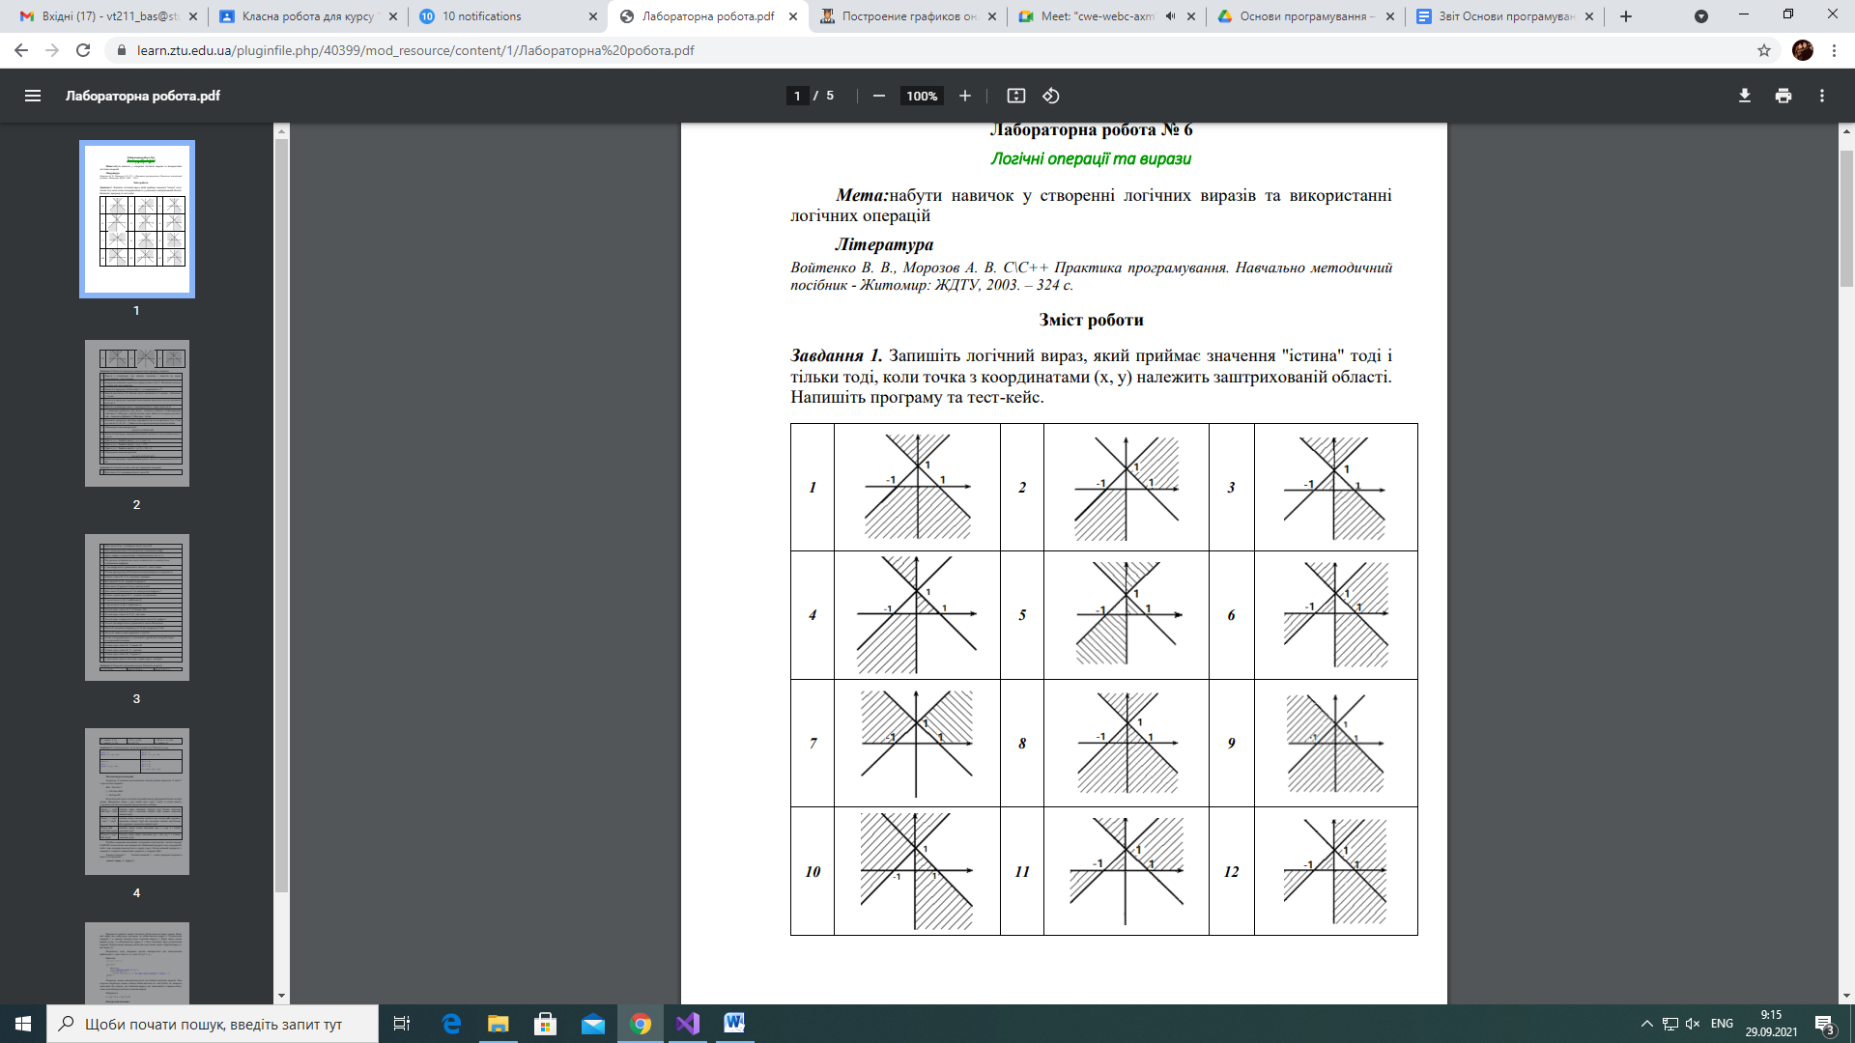

Лістинг програми:

#include <iostream>

#include <math.h>

#include <windows.h>

int main()

{

SetConsoleCP(1251);

SetConsoleOutputCP(1251);

float x, y;

printf("Введіть x:");

scanf_s("%f", &x);

printf("Введіть y:");

scanf_s("%f", &y);

if (y>=x+1 && y>=-x+1) {

printf("Точка належить заштрихованій області");

}

else {

if (y <= x + 1 && y <= -x + 1 && y < 0) {

printf("Точка належить заштрихованій області");

}

else {

printf("Точка не належить заштрихованій області");

}

}

return 0;

}

Результат виконання програми:

1)

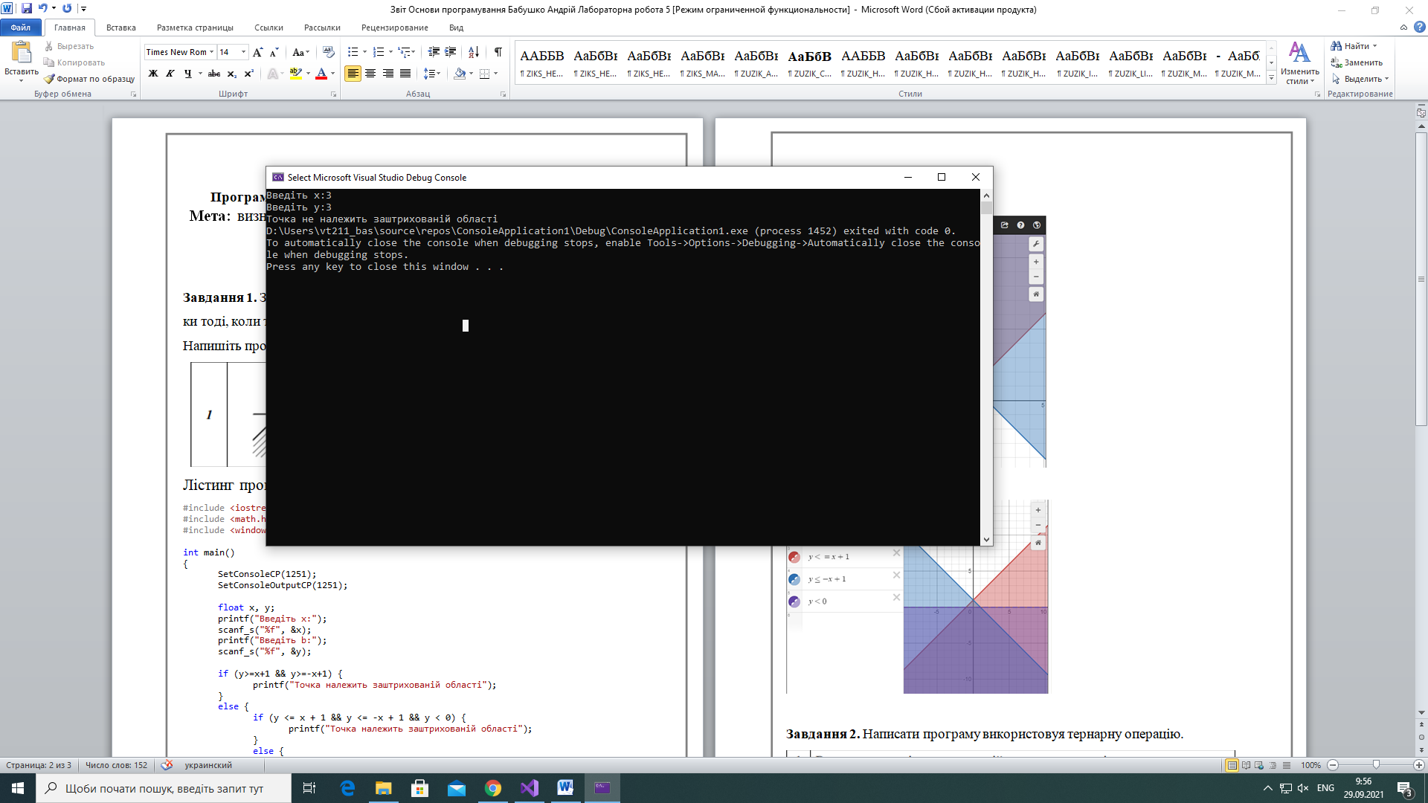

2)

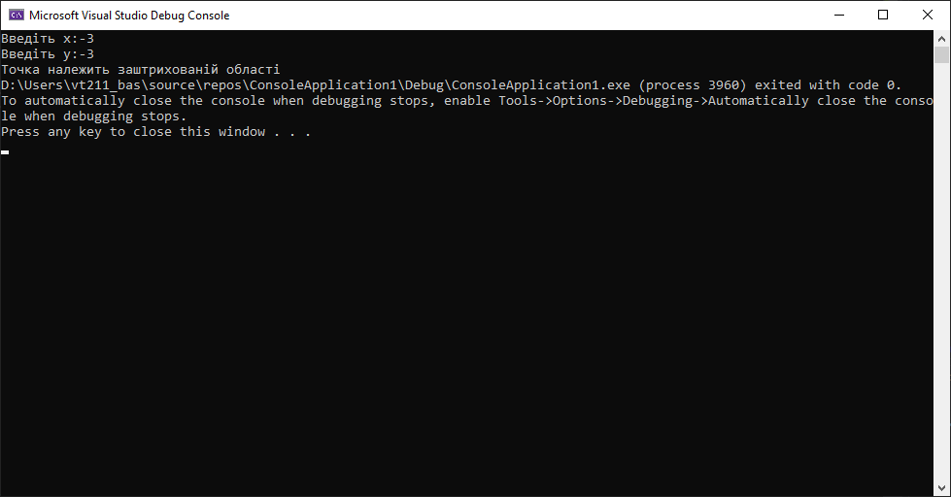

Перевірка:

1)

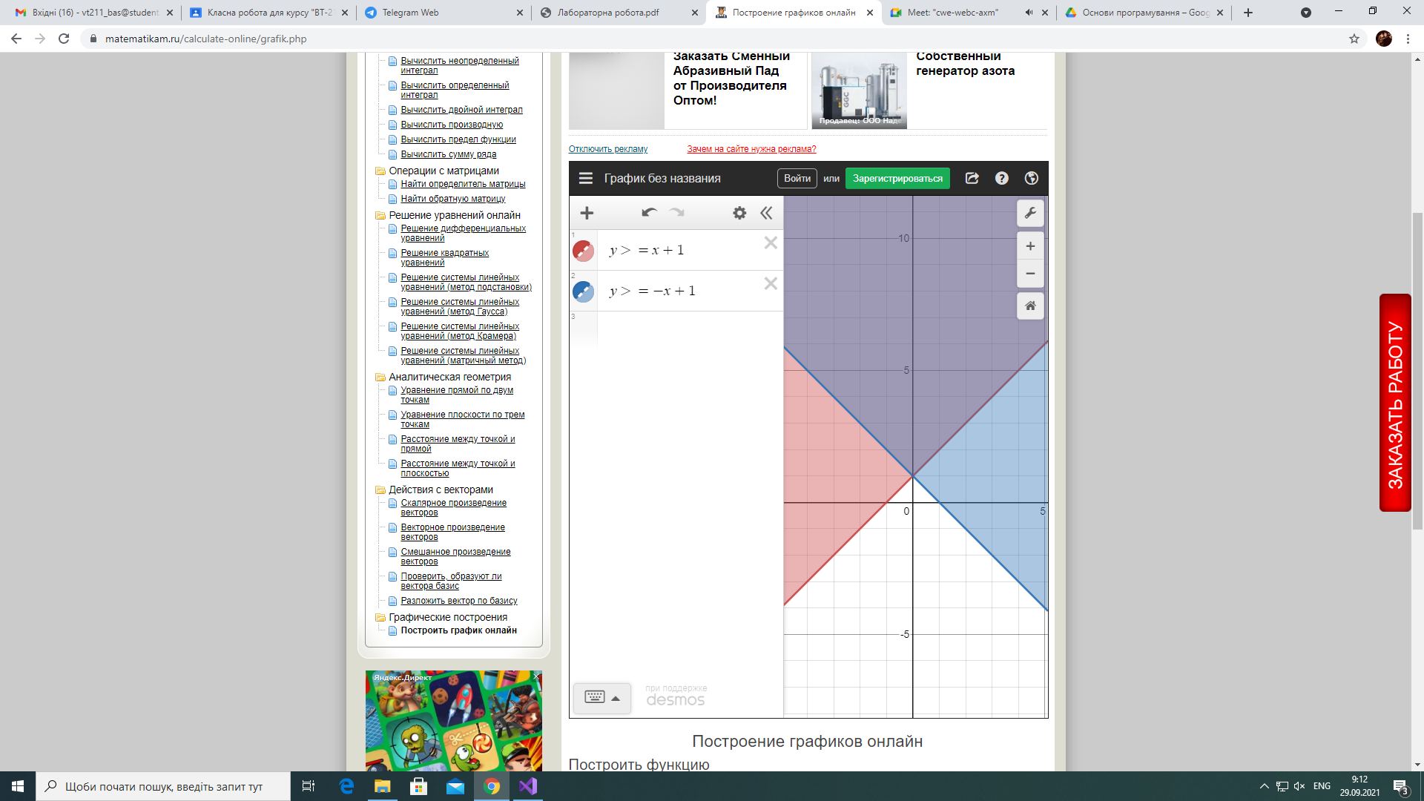

2)

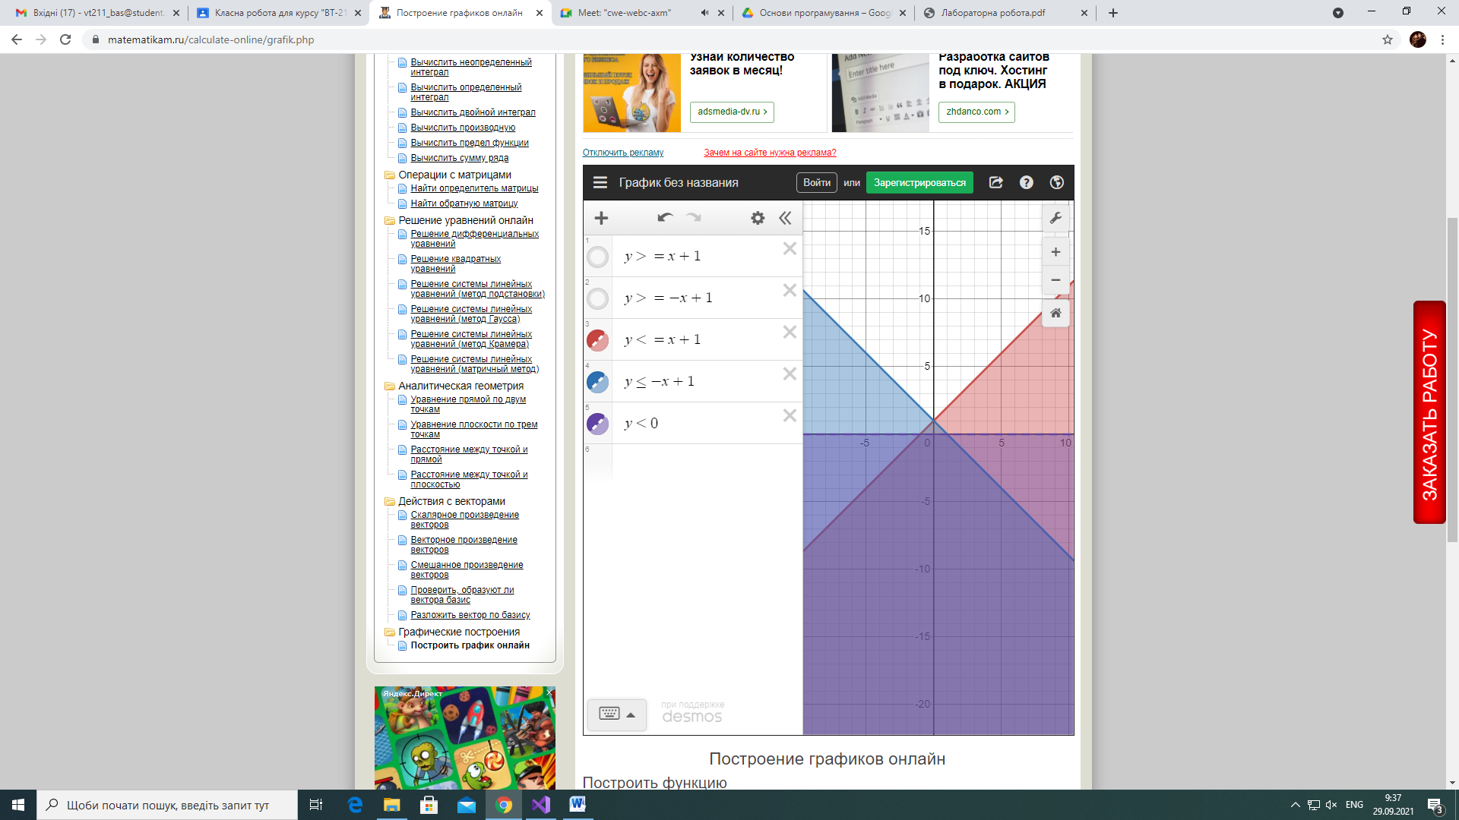

**Завдання 2.** Написати програму використовуя тернарну операцію.

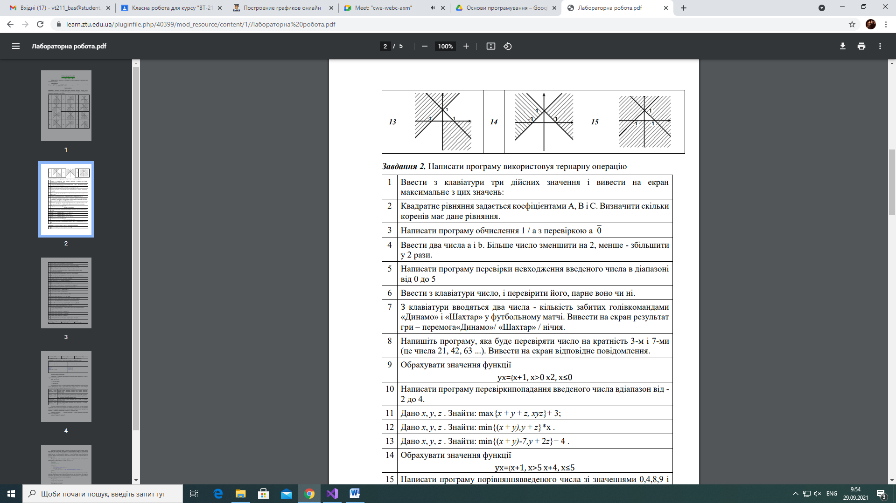

Лістинг програми:

#include <iostream>

#include <math.h>

#include <windows.h>

int main()

{

SetConsoleCP(1251);

SetConsoleOutputCP(1251);

float a, b, c;

int max=0;

printf("Введіть a:");

scanf_s("%f", &a);

printf("Введіть b:");

scanf_s("%f", &b);

printf("Введіть с:");

scanf_s("%f", &c);

if (a > b && a > c) {

printf("Максимальне значення = %f", a);

}

else {

if (b > c && b > a) {

printf("Максимальне значення = %f", b);

}

else {

if (c > a && c > b) {

printf("Максимальне значення = %f", c);

}

else {

printf("Максимальне значення приймає 2 числа або більше");

}

}

}

return 0;

Результат виконання програми:

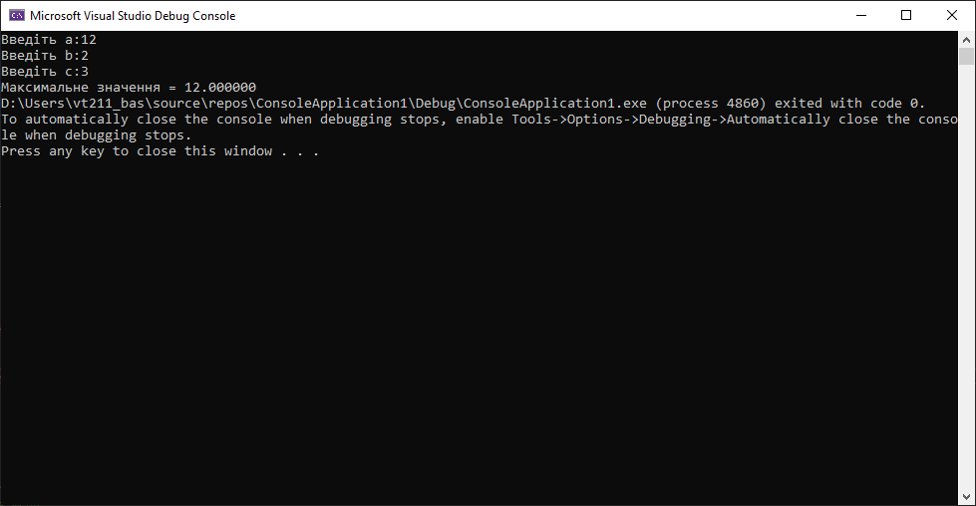

**Завдання 3.** Складіть умови у вигляді тернарних операцій:

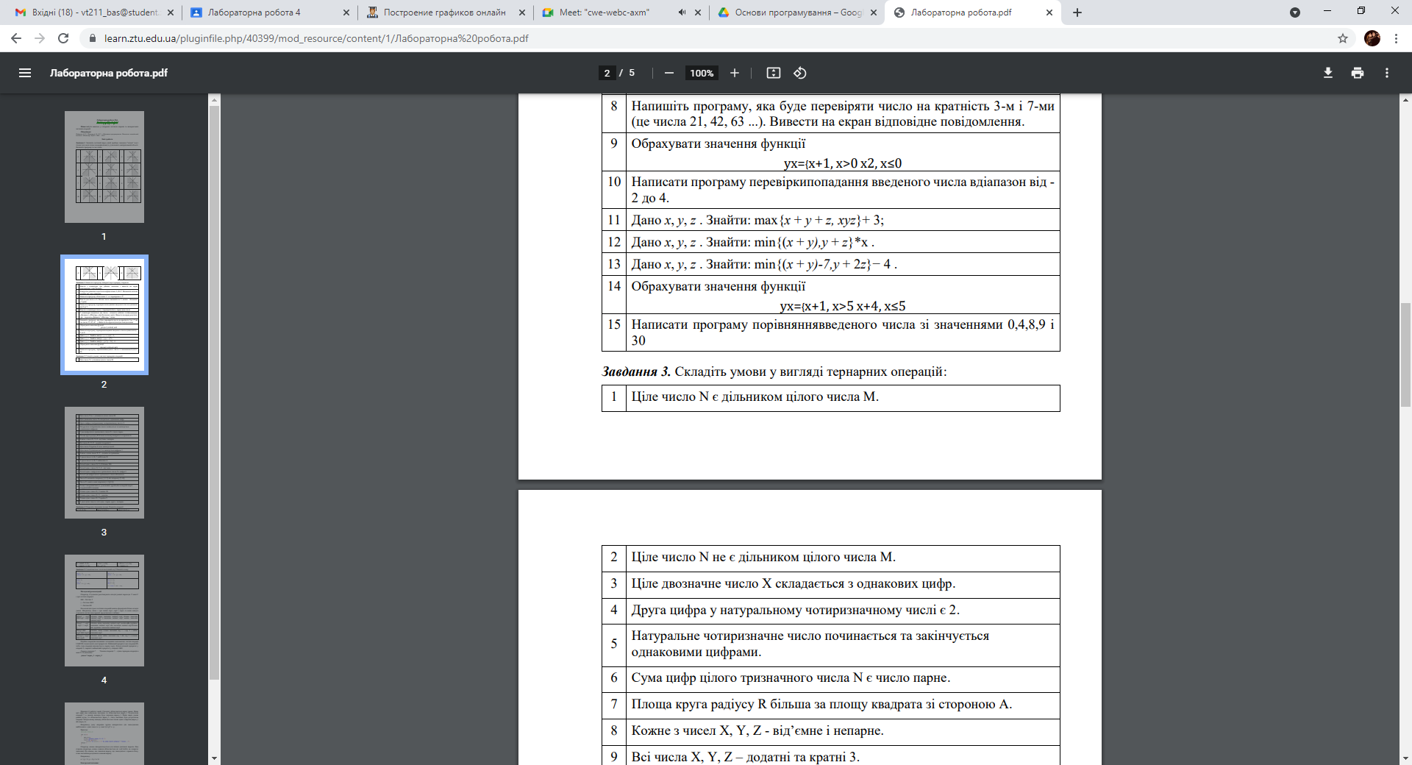

Лістинг програми:

#include <iostream>

#include <math.h>

#include <windows.h>

int main()

{

SetConsoleCP(1251);

SetConsoleOutputCP(1251);

int M, N;

printf("Введіть M:");

scanf_s("%d", &M);

printf("Введіть N:");

scanf_s("%d", &N);

if (M % N == 0) {

printf("M Є дільником числа N");

}

else {

printf("M не є дільником числа N");

}

return 0;

}

Відповідь:

if (M % N == 0) {

printf("M Є дільником числа N");

}

else {

printf("M не є дільником числа N");

}

Результат виконання програми:

1)

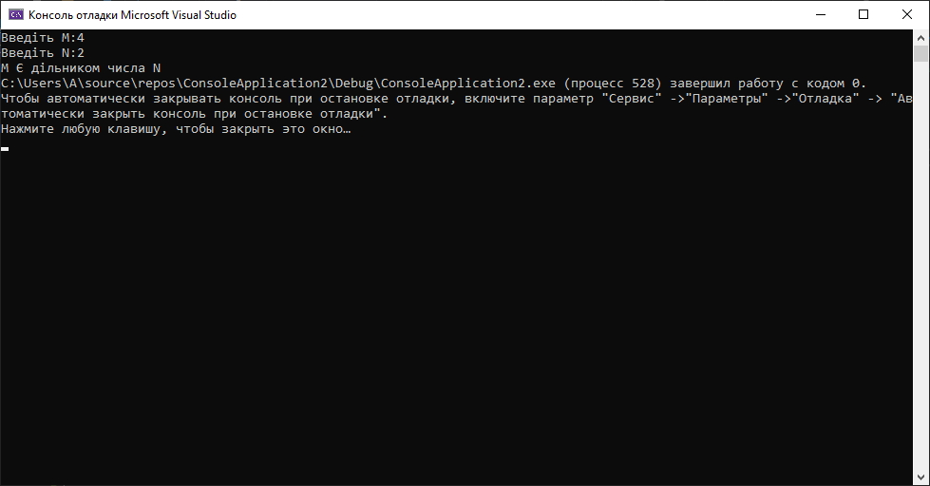

2)

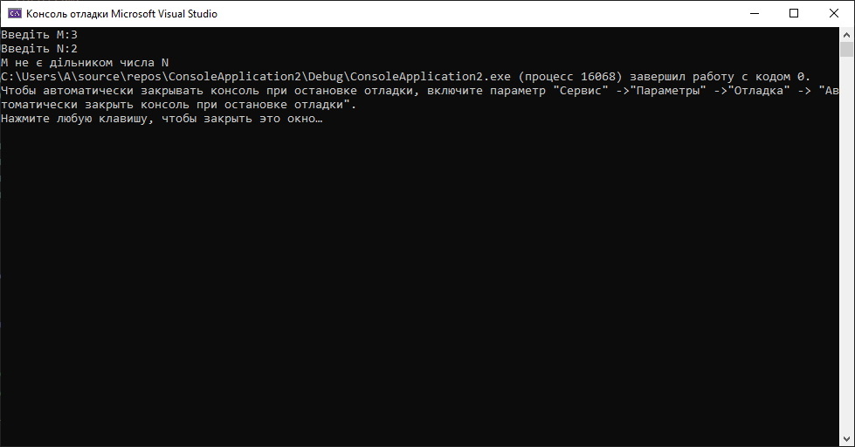

**Завдання 4.** Операція слідування (кома). Поясніть операції:

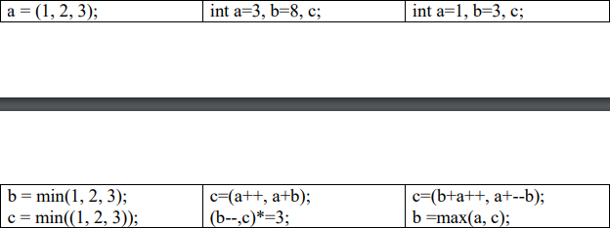



Лістинг:

1. // Значення а приймає спочатку =1, після виконання 1 операції =2, потім лише 3.

// Значення b прийме значення мінімальне з заданих, тобто 1.

// Помилка, бо це операція "кома", де с спочатку прийме 1, потім 2, 3, а мінімум від 1 числа рахувати компілятор не може.

1. // а прийме значення 4, бо є інкримент (збільшення значення змінної а на 1)

// b в свою чергу має дикримент (зменшення значення змінної на 1)

// с спочатку рахує змінну а через інкримент, потім приймає значення виразу a + b=12. Далі рахує с черех операцію c *= 3, де те значення с яке було в минулій дії(12) множиться на число після =, тобто 12*3=36.

1. // а прийме значення 2, бо є інкримент (збільшення значення змінної а на 1)

// b в свою чергу спочатку має дикримент (зменшення значення змінної на 1) тобто =2, потім у наступній дії рахуємо максимальне значення b зі значень а та с.

// с спочатку прийме значення виразу b + a++, потім через операцію "кома" прийме значення виразу a + --b, де значення 1 виразу =4, а другого =4.

**Завдання 5.** Скомпілюється чи ні наступний код? Поясніть чому.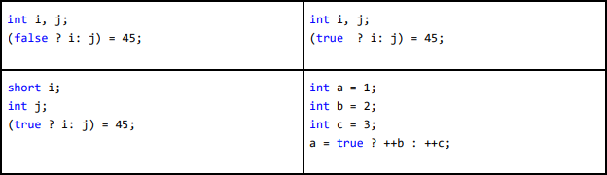

Лістинг:

1. // Так, цей код скомпілюється. j=45. Прийме значення j, бо умова = 0.
2. // Так, цей код скомпілюється. i=45. Прийме значення i, бо умова = 1.
3. // Ні, цей код не скомпілюється. Тут відбувається перетворення типів.
4. // Так. Значення змінних будуть: a=3, b=3, c=3.

***Висновки:*** в ході виконання лабораторної роботи було ознайомлено з середовищем MS Visual Studio. Досліджено та отримано практичні навики щодо створення найпростішої програми.